"Зарядка всем полезна"

Утренняя гимнастика является одним из важнейших компонентов двигательного режима детей. Она направлена на оздоровление, укрепление, повышение функционального уровня систем организма, развитие качеств и способностей детей, закрепление двигательных навыков.
Вспомните, как неохотно вы встаете по утрам, особенно в зимний период времени, когда прохладно и хочется понежится в постели. Точно также не хочется вставать и вашему ребенку. Необходимость приступить после пробуждения к выполнению упражнений утренней гимнастики требует, а значит и воспитывает, волевые качества ребенка: настойчивость, дисциплинированность, упорство, самостоятельность.
Утренняя гимнастика ценна еще и тем, что у детей вырабатывается привычка каждый день по утрам выполнять различные упражнения. Со временем эта полезная привычка переходит в потребность и сохраняется у человека на всю жизнь.
Конечно, пока ребенок еще маленький, лучше, если он будет делать зарядку вместе со взрослыми: мамой, папой, бабушкой, братом, воспитателем. Ребенку надо на кого-то равняться, за кем-то повторять, с кого-то брать пример, кому-то показывать свои достижения и умения.

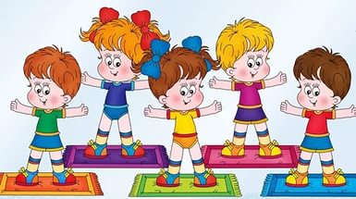

Основные правила проведения утренней гимнастики

1. Разумно распределяйте нагрузку
Самое первое и главное правило проведения утренней зарядки для детей, которого должны придерживаться и строго ему следовать все родители без исключения, - это «не навреди!» Вам может показаться, что упражнение неимоверно простое, а ребенок устанет уже на этапе выполнения движения в первый раз. Если же Вы попросите повторить несколько раз подряд – совсем выбьется из сил. Поэтому рациональнее делать не более 5-6 повторов и не забывать, что паузы необходимы перед выполнением каждого следующего упражнения.

2. Проводите зарядку в игровой форме
Удержать интерес ребенка – непростая задача. Если зарядка будет однообразной, если Вы будете чересчур строгим тренером, то ребенку такие занятия точно не придутся по вкусу. Идеально, когда зарядка длится не больше 12 минут. Суммарное количество упражнений 5-6 и направлены они сначала на разогрев групп мышц, а потом на их тренировку.

3. Вовремя укладывайте спать
Да, Вы прочитали правильно, это не опечатка. Если Вы хотите, чтобы ребенок проснулся отдохнувшим и в хорошем расположении духа приступил к выполнению задания, то накануне вечером не затягивайте с «отхождением» ко сну. Соблюдение режима - это гарантия бодрости с самого утра и залог получения удовольствия от утренней зарядки.

4. Пример взрослых и участие очень важны!
Ведь малышу будет намного приятнее делать зарядку в компании, например, с Вами, бабушкой или дедушкой, старшим братиком или сестричкой. Даже с домашним питомцем, а не под Ваше размеренное «раз, два, три, четыре». Помните об этом!

Что делать во время зарядки?

Утренняя зарядка в понимании большинства взрослых – это пробежка и комплекс из нескольких упражнений для разогрева основных групп мышц. Вряд ли малышам такое понравиться. Не нужно усложнять, предложите поиграть. Например, вместе с детьми можно разыграть сказочную историю, где персонажи-животные - это вы сами. Прыгайте, как лягушата, выгибайте спинку, как кошечки, ползайте, как «гусенички», наклоняйтесь к полу, как петушки, размахивайте руками как бабочки крыльями.
Фантазируйте, двигайтесь, радуйтесь!
А регулярная утренняя зарядка для детей в детском саду – это первый помощник в самоорганизации и самодисциплине. Зарядка укрепляет здоровье, повышает сопротивление против ежедневной атаки всевозможных вирусов и инфекций, закаляет организм и укрепляет силы, правильно формирует опорно-двигательный аппарат. Мы помогаем избежать утреннего стресса, создаем детям отличное настроение на весь день!

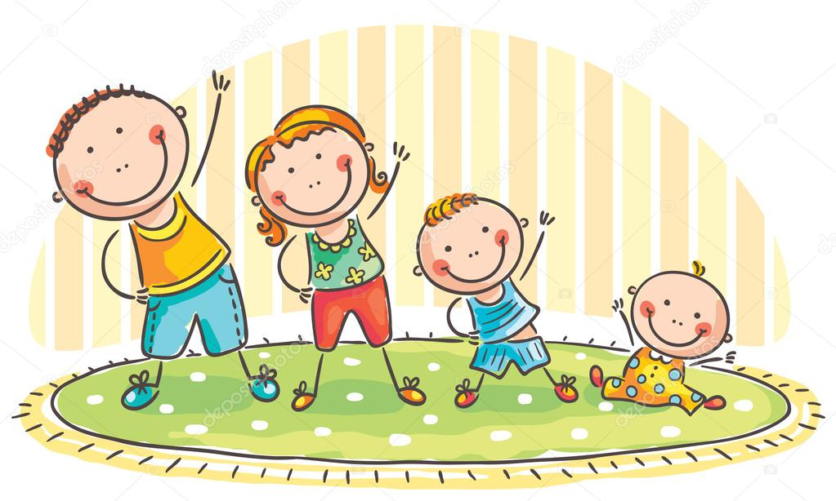

Семейный кодекс здоровья

- Каждый день начинаем с зарядки.

- Просыпаясь, не задерживаемся в постели.

- Берем холодную воду в друзья: она дает нам бодрость и закаляет.

- В детский сад, в школу и на работу - пешком и в быстром темпе.

- Лифт- наш враг.

- Будем щедрыми на улыбку, никогда не унываем.

- При встрече желаем друг другу здоровья: «Здравствуйте!»

- Режим – наш друг, хотим все успеть- успеем!

- Ничего не жевать, сидя у телевизора.

- В отпуск и в выходные- только вместе.

